PROGETTAZIONE LOGICA
di Nicola Sanitate

Indice
PROGETTAZIONE LOGICA 1
Indice 2
1.Analisi delle prestazioni 4
1.1.Tavola dei volumi 4
1.2.Tavola delle operazioni 5
1.3.Tavole degli accessi 6
1.3.1.Operazione 1 6
1.3.2.Operazione 2 7
1.3.3.Operazione 3 8
1.3.4.Operazione 4 9
1.3.5.Operazione 5 10
2.Ristrutturazione dello schema 11
2.1.Analisi delle ridondanze 11
2.1.1.“Illecito” & “CapoImputazione” 11
2.2.Eliminazione delle generalizzazioni 12
2.2.1.Prova 12
2.2.2.Processo 13
2.2.3.Indagato 13
2.3.Partizionamento e accoppiamento di concetti 13
2.3.1.Eliminazione di attribuiti multi valore 13
2.4.Scelta degli identificatori principali 13
2.5.Schema concettuale ristrutturato 14
3.Traduzione 15
3.1.Notazione testuale 15
3.2.Notazione grafica 16
4.Progettazione di regole 17
4.1.Regola attiva 1 17
4.2.Regola attiva 2 17
4.3.Regola attiva 3 18
4.4.Regola attiva 4 18
4.5.Regola attiva 5 18
4.6.Regola attiva 6 19
4.7.Altre regole 19

Analisi delle prestazioni

Tavola dei volumi
Concetto | Tipo | Volume
Digitale | Entità | 250.000
Imputato | Entità | 25.000
Indagato | Entità | 30.000
Indagine | Entità | 60.000
Materiale | Entità | 250.000
OrganizzazioneCriminale | Entità | 2.000
Processo | Entità | 50.000
ProcessoConcluso | Entità | 20.000
Prova | Entità | 500.000
Appartenenza | Associazione | 50.000
Carico | Associazione | 100.000
Citazione | Associazione | 120.000
Condanna | Associazione | 10.000
Precedenza | Associazione | 50.000
Proscioglimento | Associazione | 10.000
Raccolta | Associazione | 500.000

Tavola delle operazioni
Operazione | Tipo | Frequenza
Operazione 1: visualizzazione dei dati relativi ad un imputato, compresi i dati relativi alle indagini e ai processi che lo coinvolgono | Interattiva | 300 volte al giorno
Operazione 2: visualizzazione dei dati relativi ad un processo, compresi i dati relativi a tutte le indagini, le prove e gli imputati coinvolti | Interattiva | 300 volte al giorno
Operazione 3: inserimento dei dati relativi ad una nuova indagine compresi i dati degli idagati coinvolti qualora questi non fossero già schedati | Interattiva | 165 volte al giorno  (60.000 volte l'anno)
Operazione 4: apertura di un processo inerente ad un'indagine correlata delle prove preliminari che ne giustifichino l'apertura e passaggio dei soggetti coinvolti dallo status di indagato allo status di imputato | Interattiva | 140 volte al giorno  (50.000 volte l'anno)
Operazione 5: chiusura di un processo inerente ad un'indagine specificando l'esito del processo e l'eventuale entità della condanna o motivazione del proscioglimento | Interattiva | 55 volte al giorno  (20.000 volte l'anno)

Tavole degli accessi

Operazione 1
Schema di operazione:
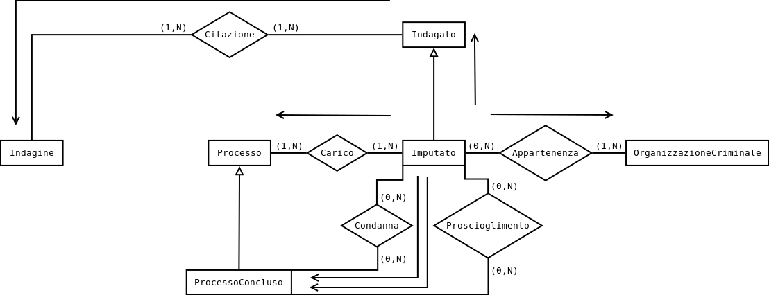
Concetto | Costrutto | Accessi | Tipo
Imputato | Entità | 1 | Lettura
Indagato | Entità | 1 | Lettura
Citazione | Associazione | 2 | Lettura
Indagine | Entità | 2 | Lettura
Appartenenza | Associazione | 2 | Lettura
OrganizzazioneCriminale | Entità | 2 | Lettura
Carico | Associazione | 2 | Lettura
Processo | Associazione | 2 | Lettura
Condanna | Associazione | 1 | Lettura
ProcessoConcluso | Entità | 1 | Lettura
Proscioglimento | Associazione | 1 | Lettura
ProcessoConcluso | Entità | 1 | Lettura
Totale | 5.400 accessi in lettura al giorno

Operazione 2
Schema di operazione:
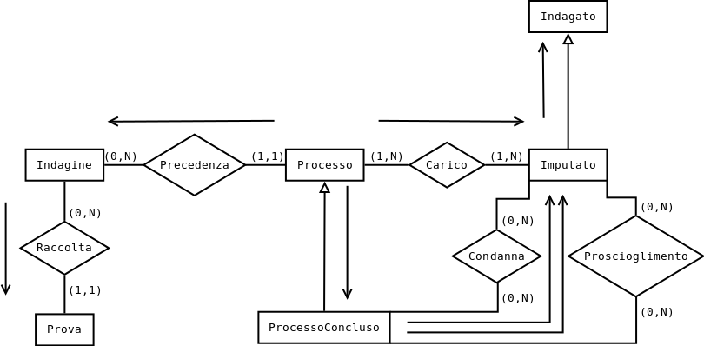
Concetto | Costrutto | Accessi | Tipo
Processo | Entità | 1 | Lettura
Carico | Associazione | 2 | Lettura
Imputato | Entità | 2 | Lettura
Indagato | Entità | 2 | Lettura
ProcessoConcluso | Entità | 1 | Lettura
Condanna | Associazione | 1 | Lettura
Imputato | Entità | 1 | Lettura
Proscioglimento | Associazione | 1 | Lettura
Imputato | Entità | 1 | Lettura
Precedenza | Associazione | 1 | Lettura
Indagine | Entità | 1 | Lettura
Raccolta | Associazione | 10 | Lettura
Prova | Entità | 10 | Lettura
Totale | 10.200 accessi in lettura al giorno

Operazione 3
Schema di operazione:
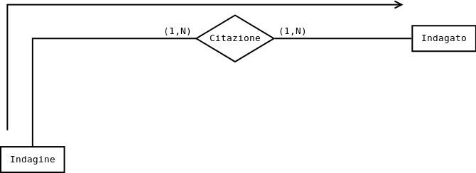
Concetto | Costrutto | Accessi | Tipo
Indagine | Entità | 1 | Scrittura
Citazione | Associazione | 2 | Scrittura
Indagato | Entità | 2 | Scrittura
Totale | 1.650 accessi in lettura al giorno

Operazione 4
Schema di operazione:
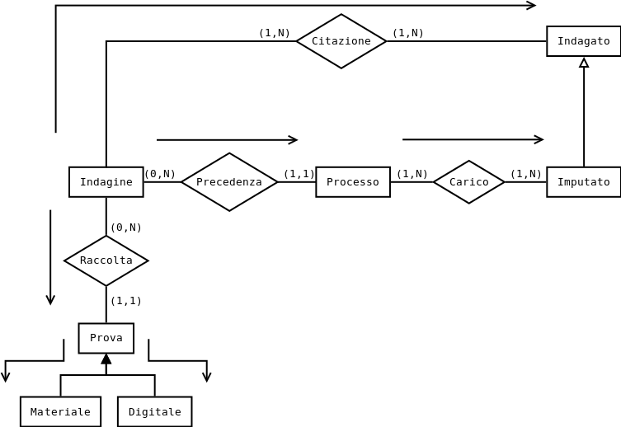
Concetto | Costrutto | Accessi | Tipo
Indagine | Entità | 1 | Lettura
Citazione | Associazione | 2 | Lettura
Indagato | Entità | 2 | Lettura
Precedenza | Associazione | 1 | Scrittura
Processo | Entità | 1 | Scrittura
Carico | Associazione | 2 | Scrittura
Imputato | Entità | 2 | Scrittura
Raccolta | Associazione | 10 | Scrittura
Prova | Entità | 10 | Scrittura
Materiale | Entità | 5 | Scrittura
Digitale | Entità | 5 | Scrittura
Totale | 10.780 accessi in lettura al giorno

Operazione 5
Schema di operazione:
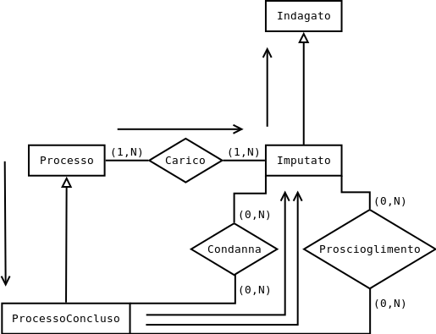
Concetto | Costrutto | Accessi | Tipo
Processo | Entità | 1 | Lettura
Carico | Associazione | 2 | Lettura
Imputato | Entità | 2 | Lettura
Indagato | Entità | 2 | Lettura
ProcessoConcluso | Entità | 1 | Scrittura
Condanna | Associazione | 1 | Scrittura
Imputato | Entità | 1 | Lettura
Proscioglimento | Associazione | 1 | Scrittura
Imputato | Entità | 1 | Lettura
Totale | 825 accessi in lettura al giorno

Ristrutturazione dello schema

Analisi delle ridondanze

“Illecito” & “CapoImputazione”
Il valore dell'attributo “CapoImputazione” dell'associazione “Carico” si può ottenere interrogando l'attributo “Illecito” dell'associazione “Citazione”.
Le operazioni coinvolte sono “Operazione 2” e “Operazione 4”.
Tavole degli accessi in presenza di ridondanza:
Operazione 2
Concetto | Cosr. | Acc. | Tipo
Processo | E | 1 | L
Carico | A | 2 | L
Imputato | E | 2 | L
Indagato | E | 2 | L
ProcessoConcluso | E | 1 | L
Condanna | A | 1 | L
Imputato | E | 1 | L
Proscioglimento | A | 1 | L
Imputato | E | 1 | L
Precedenza | A | 1 | L
Indagine | E | 1 | L
Raccolta | A | 10 | L
Prova | E | 10 | L
Totale | 10.200 accessi al giorno
Operazione 4
Concetto | Cost. | Acc. | Tipo
Indagine | E | 1 | L
Citazione | A | 2 | L
Indagato | E | 2 | L
Precedenza | A | 1 | S
Processo | E | 1 | S
Carico | A | 2 | S
Imputato | E | 2 | S
Raccolta | A | 10 | S
Prova | E | 10 | S
Materiale | E | 5 | S
Digitale | E | 5 | S
Totale | 10.780 accessi al giorno

Tavole degli accessi in assenza di ridondanza:
Operazione 2
Concetto | Cosr. | Acc. | Tipo
Processo | E | 1 | L
Carico | A | 2 | L
Imputato | E | 2 | L
Indagato | E | 2 | L
ProcessoConcluso | E | 1 | L
Condanna | A | 1 | L
Imputato | E | 1 | L
Proscioglimento | A | 1 | L
Imputato | E | 1 | L
Precedenza | A | 1 | L
Indagine | E | 1 | L
Citazione | A | 2 | L
Raccolta | A | 10 | L
Prova | E | 10 | L
Totale | 10.800 accessi al giorno
Operazione 4
Concetto | Cost. | Acc. | Tipo
Indagine | E | 1 | L
Citazione | A | 2 | L
Indagato | E | 2 | L
Precedenza | A | 1 | S
Processo | E | 1 | S
Carico | A | 2 | S
Imputato | E | 2 | S
Raccolta | A | 10 | S
Prova | E | 10 | S
Materiale | E | 5 | S
Digitale | E | 5 | S
Totale | 10.780 accessi al giorno

In termini di efficienza l'assenza di ridondanza causa un prevedibile svantaggio per “Operazione 2”, ma questo non viene controbilanciato da un vantaggio per “Operazione 4”.
Si sceglie quindi di mantenere il dato ridondante.

Eliminazione delle generalizzazioni

Prova
Le entità figlie “Materiale” e “Digitale” non hanno collegamenti con altre entità al di fuori dell'entità pardre. Entrambe inoltre aggiungono rispettivamente uno e due attributi a quelli dellentità padre.
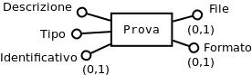
Si sceglie di accorpare le entità figlie nell'entità padre con l'introduzione di un nuovo attributo “Tipo” che distinguerà il tipo, appunto, di “Prova” e si prevedono valori nulli sia per l'attributo “Identificativo” che per “File” e “Formato”.

Processo
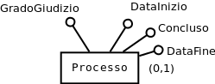
Le entità figlia aggiunge un solo attributo all'entità padre e le due associazioni a cui è legato sono collegabili all'entità padre senza stravolgere le cardinalità.
Si sceglie di accorpare le entità figlia nell'entità padre con l'introduzione di un nuovo attributo “Concluso” che distinguerà indicherà se il “Processo” è, appunto, concluso, e si prevedono valori nulli per l'attributo “DataFine”.

Indagato
L'entità figlia non aggiunge attributi ma è di importanza centrale nelle operazioni di maggiore interesse. Di contro l'entità padre ha molti attributi e la generalizzazione non è totale.
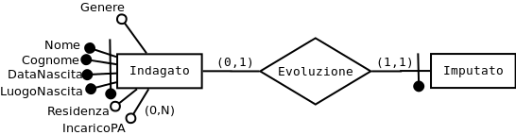
Si sceglie di sostituire la generalizzazione con una associazione “Evoluzione” che rappresenta l'evoluzione di un soggetto dallo status di “Indagato” allo status di “Imputato”

Partizionamento e accoppiamento di concetti

Eliminazione di attribuiti multi valore
Si rimuove l'attributo “IncaricoPA” dell'entità “Indagato” come segue:

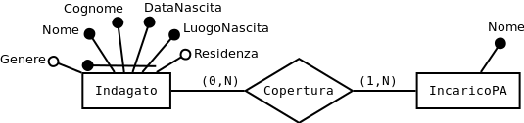
Scelta degli identificatori principali
Per tutte le entità che non presentano un identificatore primario valido, viene assegnato un attributo “Id” che ne permetterà l'identificazione.
Per “Indagato” e “Processo”, data la complessità della chiave e l'importanza centrale che le due entità hanno nelle operazioni di maggiore interesse, si sceglie di attribuire un attributo “Id” che fungerà da identificatore primario.
Tutte le altre entità potranno conservare il loro identificatore primario.

Schema concettuale ristrutturato
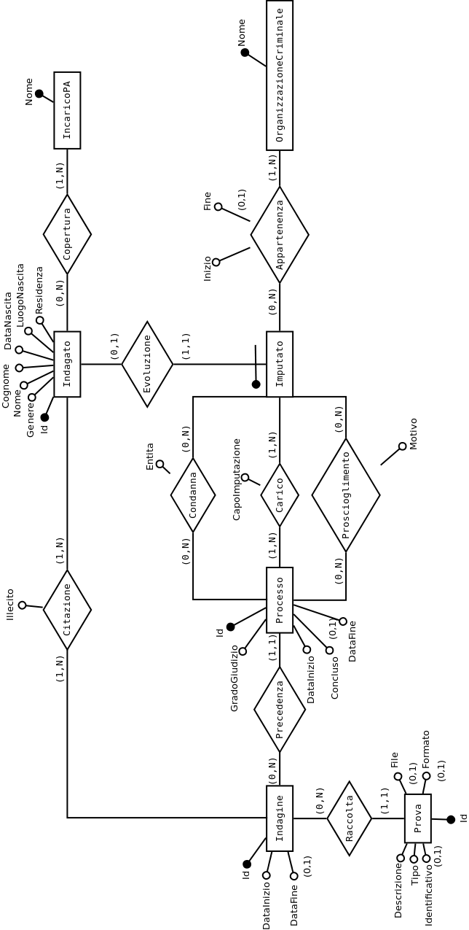

Traduzione

Notazione testuale
Appartenenza(Imputato, OrganizzazioneCriminale, Inizio, Fine*)
Carico(Processo, Imputato, CapoImputazione)
Citazione(Indagato, Indagine, Illecito)
Condanna(Processo, Imputato, Entita)
Copertura(Indagato, IncaricoPA)
Imputato(Indagato)
IncaricoPA(Nome)
Indagato(Id, Nome, Cognome, DataNascita, LuogoNascita, Residenza, Genere)
Indagine(Id, DataInizio, DataFine*)
OrganizzazioneCriminale(Nome)
Processo(Id, Indagine, GradoGiudizio, DataInizio, Concluso, DataFine*)
Proscioglimento(Processo, Imputato, Motivo)
Prova(Id, Indagine, Descrizione, Tipo, Identificativo*, File*, Formato*)

Notazione grafica
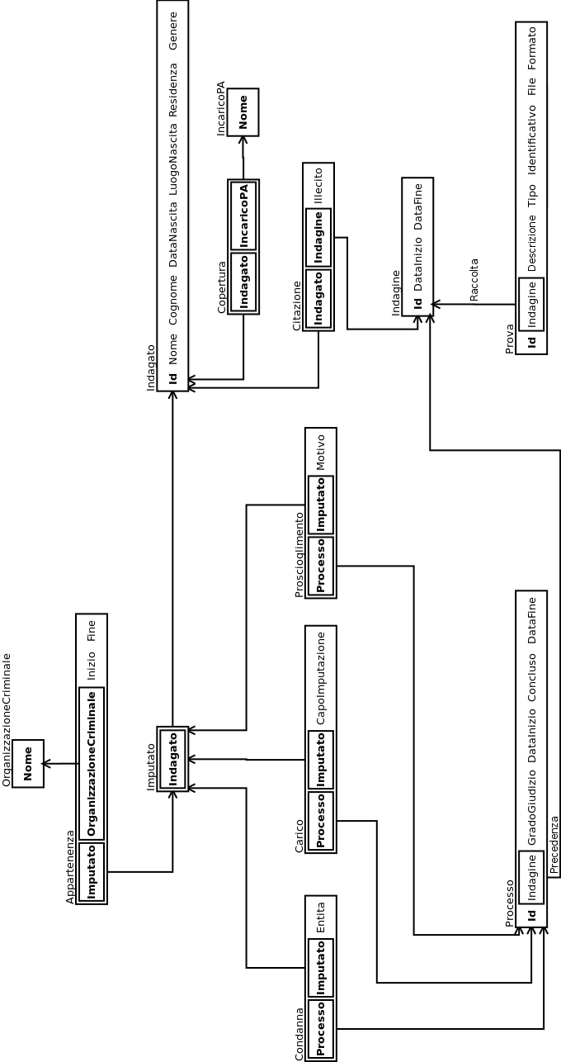

Progettazione di regole
Regole di vincolo
1 | La data di inizio del processo deve essere successiva alla data di conclusione delle indagini
2 | Il capo di imputazione di un processo deve corrispondere agli illeciti che hanno causato l'inizio dell'indagine
3 | Un processo si deve ritenere concluso nel momento in cui è stata emanata una condanna o un proscioglimento per tutti gli imputati
4 | Un processo nei confronti di un singolo individuo deve concludersi escusivamente con una condanna o con un proscioglimento, non con entrambe
5 | Un processo non deve iniziare se l'indagine preliminare non ha prodotto almeno una prova
6 | Un imputato processato deve essere stato citato nell'indagine correlata al processo

Regola attiva 1
Condizione | La “DataInizio” di “Processo” è precedente alla “DataFine” di “Indagine” correlata
Eventi | Inserimento di un “Processo”  Modifica di un “Processo”  Modifica di un “Indagine”
Azione | Annullare l'operazione

Regola attiva 2
Condizione | Il “CapoImputazione” di “Carico” è diverso da “Illecito” di “Citazione” correlata | Il “CapoImputazione” di “Carico” è NULL
Eventi | Inserimento di un “Carico” processuale di un imputato  Modifica di un “Carico” processuale di un imputato
Azione | Annullare l'operazione | Sostituire NULL con “Illecito” di “Citazione” correlata

Regola attiva 3
Condizione | Tutte gli “Imputati” associati ad un “Processo” sono stati condannati o assolti | “Concluso” di processo è settato a FALSE e “DataFine” specificato | “Concluso” e “DataFine” specificati
Eventi | Inserimento di un “Proscioglimento”  Inserimento di una “Condanna” | Update di un “Processo” | Inserimento di “Processo”
Azione | Settare a TRUE “Concluso” del “Processo” correlato | Annullare l'operazione | Settare a FALSE “Concluso” e a NULL “DataFine”

Regola attiva 4
Condizione | L'associazione tra “Processo” e ”Imputato” non è presente in “Carico”, oppure è presente sia in “Proscioglimento” che il “Condanna”
Eventi | Inserimento di un “Proscioglimento”  Modifica di un “Proscioglimento”  Inserimento di una “Condanna”  Modifica di una “Condanna”
Azione | Annullare l'operazione

Regola attiva 5
Condizione | Non ci sono “Prove” relative ad una “Indagine”
Eventi | Inserimento di un “Processo”  Modifica di un “Processo”  Modifica di una “Prova”  Cancellazione di una “Prova”
Azione | Annullare l'operazione

Regola attiva 6
Condizione | Non c'è una “Citazione” relativa a ”Imputato” e a “Indagine” correlata a “Processo”
Eventi | Inserimento di un “Carico”  Modifica di un “Carico”  Modifica di una “Citazione”  Cancellazione di una “Citazione”
Azione | Annullare l'operazione

Altre regole
- In ogni tupla della relazione “Appartenenza” l'attributo “Inizio” deve essere precedente all'attributo “Fine”;
- Il valore dell'attributo “Id” della relazione “Indagato” si otterrà dalla sequenza “Indagato”;
- La combinazione degli attributi “Nome”, “Cognome”, “DataNascita” e “LuogoNascita” della relazione “Indagato” deve essere unica per ogni tupla;
- I valori possibili per l'attributo “Genere” della relazione “Indagato” sono “m” ed “f”;
- Il valore dell'attributo “Id” della relazione “Indagine” si otterrà dalla sequenza “Indagine”;
- In ogni tupla della relazione “Indagine” l'attributo “DataInizio” deve essere precedente all'attributo “DataFine”;
- Il valore dell'attributo “Id” della relazione “Processo” si otterrà dalla sequenza “Processo”;
- La combinazione degli attributi “Indagine” e “GradoGiudizio” della relazione “Processo” deve essere unica per ogni tupla;
- I valori possibili per l'attributo “GradoGiudizio” della relazione “Processo” sono “primo grado”, “appello” e “cassazione”;
- In ogni tupla della relazione “Processo” l'attributo “DataInizio” deve essere precedente all'attributo “DataFine”;
- Il valore di default per l'attributo “Concluso” della relazione “Processo” è “false”;
- Il valore dell'attributo “Id” della relazione “Prova” si otterrà dalla sequenza “Prova”;
- I valori possibili per l'attributo “Tipo” della relazione “Prova” sono “materiale” e “digitale”;
- I valori possibili per l'attributo “Formato” della relazione “Prova” sono “documento”, “immagine”, “audio” e “video”.

